1 ASIX

**MÒDUL 9: IMPLANTACIÓ D’APLICACIONS WEB**

ACTIVITAT 2: FORMULARIS/ ENQUESTES AMB GOOGLE DRIVE

línea horizontal

# 

**Alumne**: Daniel Mascarilla del Olmo

**Professor**: Sergi Andrés

**Curs**: 1 ASIX

**Centre**: Jaume Viladoms

**ÍNDEX**

**Exercici 1** **3**

**Exercici 2** **6**

# Exercici 1

Primer de tot, el exercici ens demana crear un formulari de Google per tal de poder organitzar unes jornades esportives.

Per crear el formulari,farem clic dret a google drive i sortirà una opció de crear formulari de google

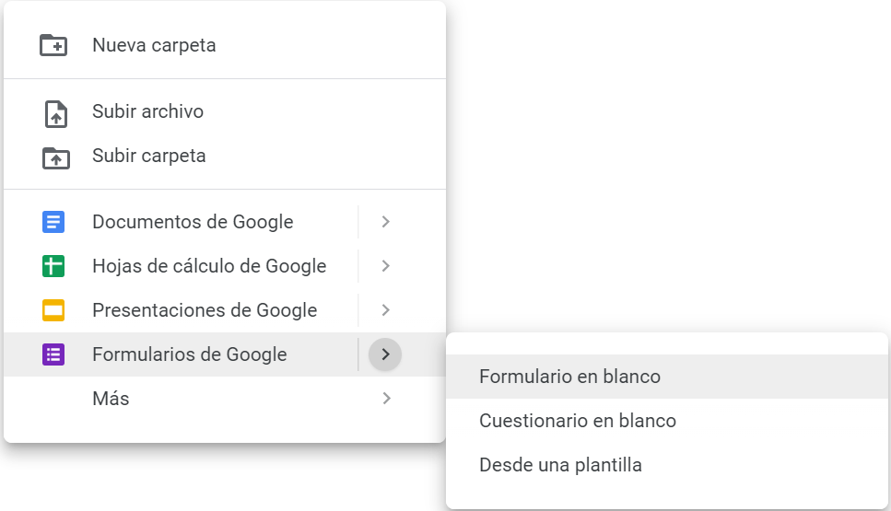

Crearem el formulari, i ens sortirà una pàgina web on podrem personalitzar el nostre formulari de Drive.

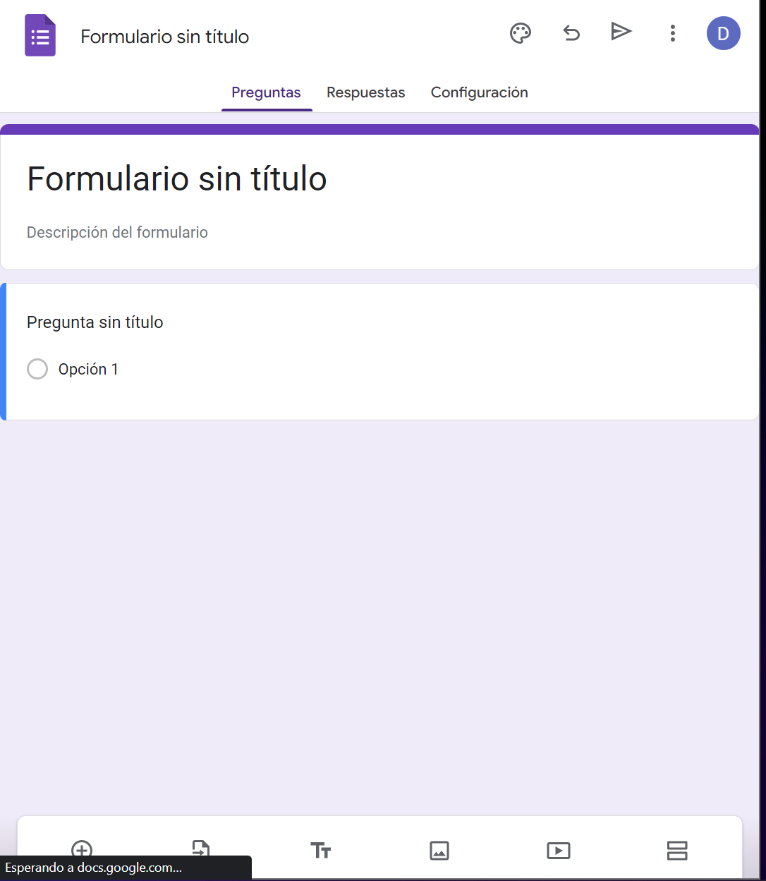

L’escola necessita aquest formulari per tal de poder organitzar les jornades esportives. Es requereixen tan el nom, com els cognoms de la persona, el seu correu electrònic, si l’usuari és major d’edat, el curs al qual pertanyen i que l’usuari esculli i dos esports, per tant, crearem dins del formulari aquestes preguntes:

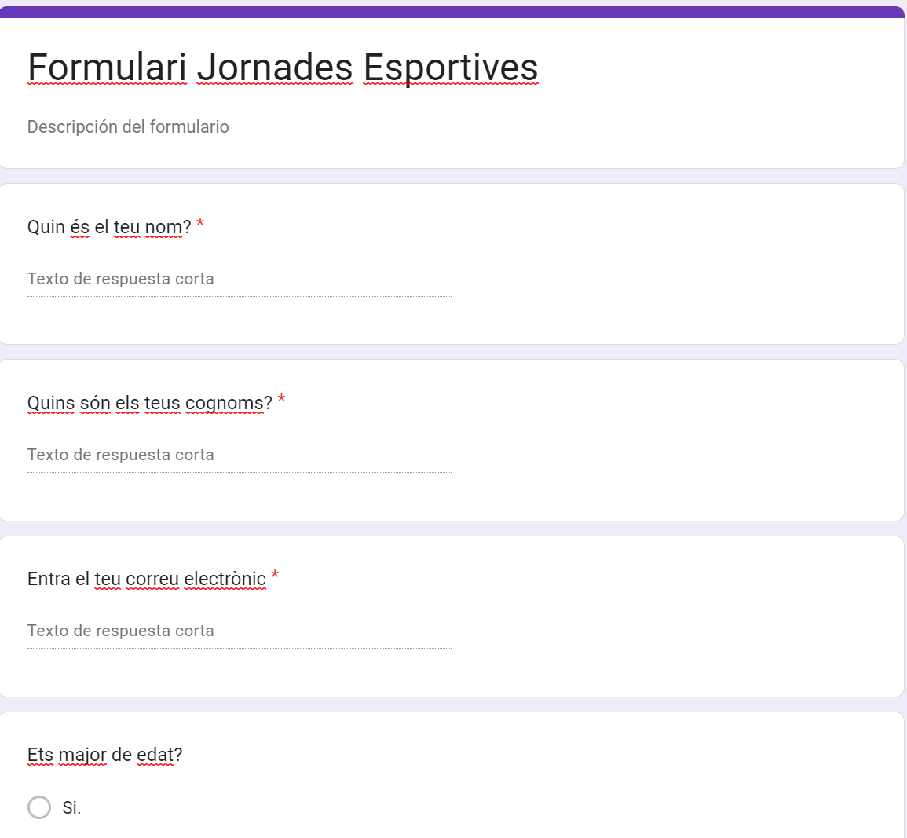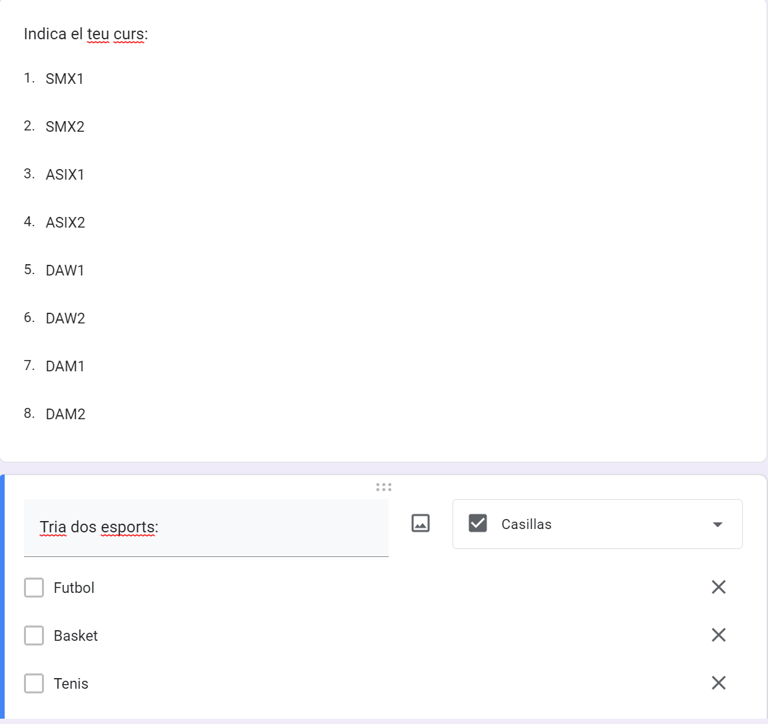

Per tal de modificar les opcions de pregunta, és a dir, per tal de canviar el tipus de pregunta, ja sigui de caselles, de desplegable, etc, haurem de fer clic en la pregunta que volguem canviar i ens sortirà a la dreta el tipus de pregunta què és amb un desplegable.Clicarem allà i escollirem el tipus de pregunta que volem que sigui:

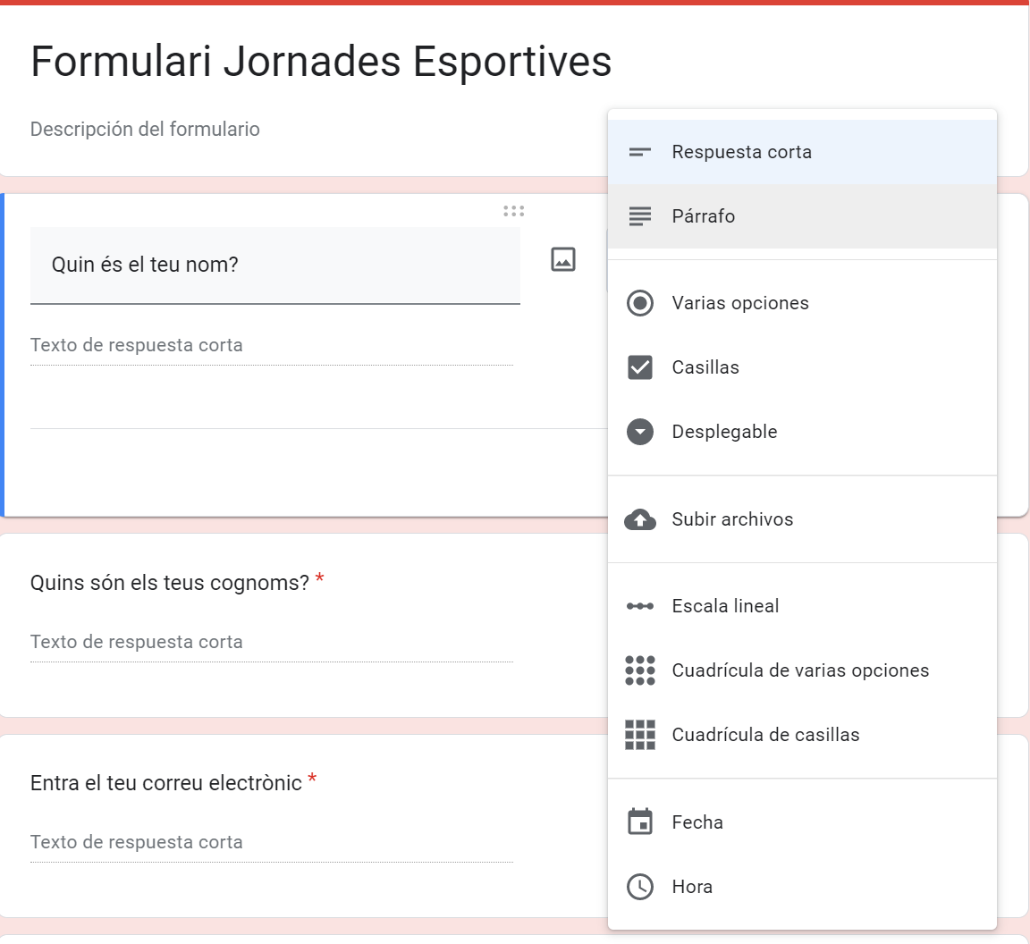

Finalment, haurem de compartir el formulari amb 4 o 5 persones per tal de què l’omplin:

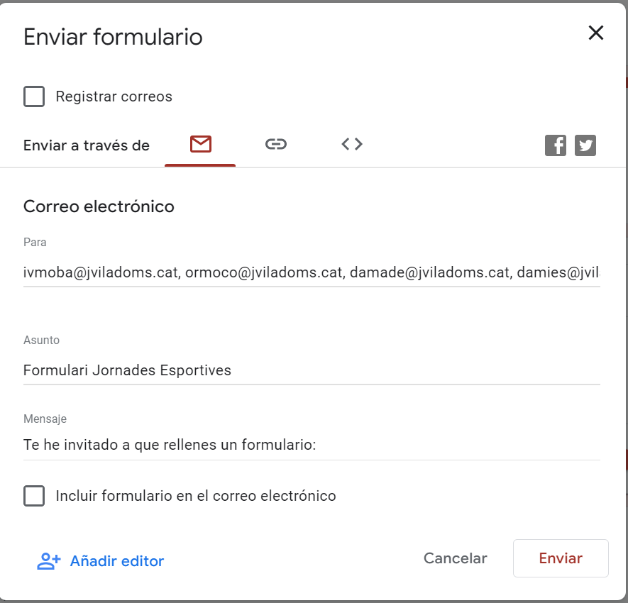

Finalment, només queda esperar fins que arribin les respostes dels seleccionats.

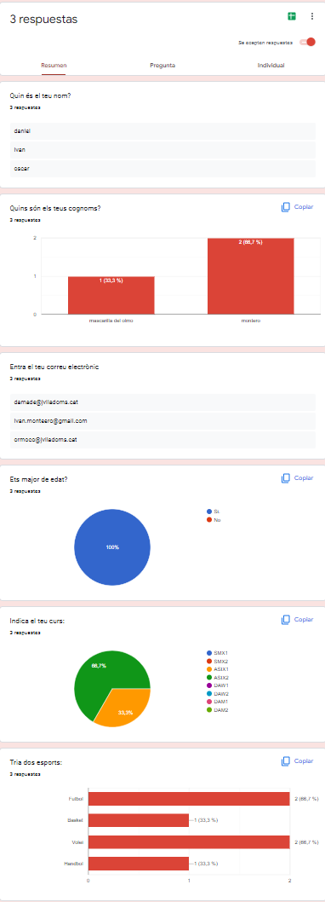

# Exercici 2

Per aquest exercici, podiem escollir si fer un exàmen per un professor de FOL a través dels formularis de Google o podiem fer qualsevol altre cosa, jo vaig decidir fer una mena de test sobre cultura general, on l’usuari que dispongui el test podrà posar a prova els seus coneixements sobre cultura general. Primer de tot, haurem de crear el fitxer de Formulari.

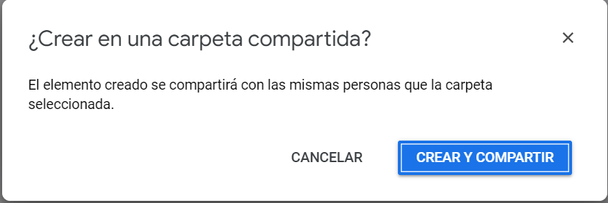

Un cop creat aquest fitxer, l'activitat dictamina que ha de ser 4 preguntes del tipus varies opcions, 2 del tipus caselles, 3 del tipus desplegable i una de parràgraf. A més a més, l’usuari per tal de completar el test haurà de pujar un arxiu pdf.

En les següents fotografies es mostraran totes les preguntes amb els seus tipus corresponents.

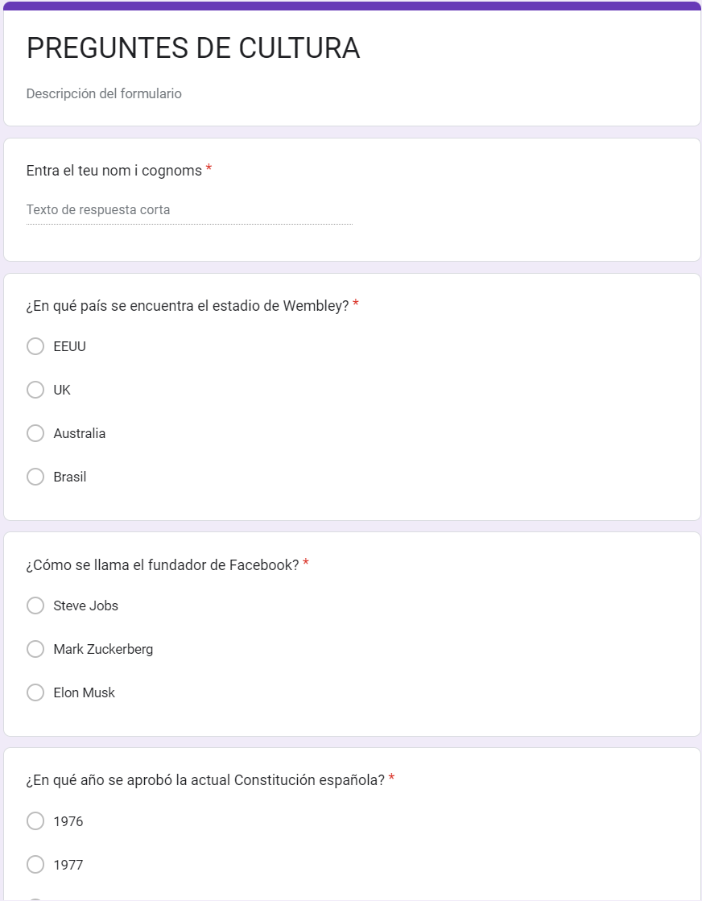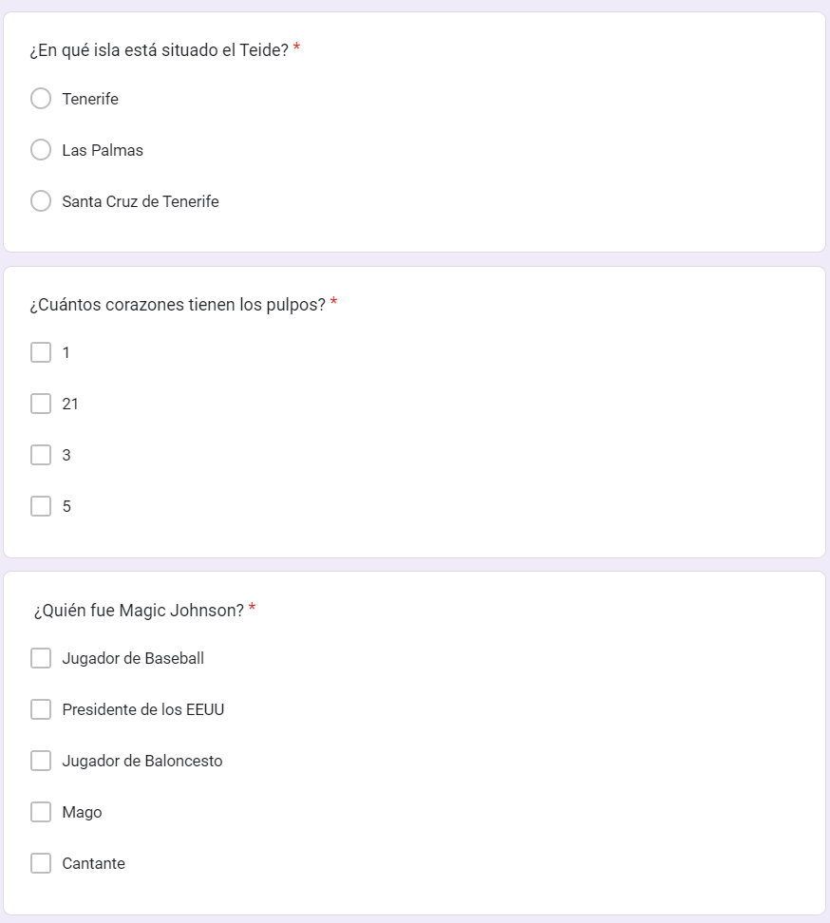

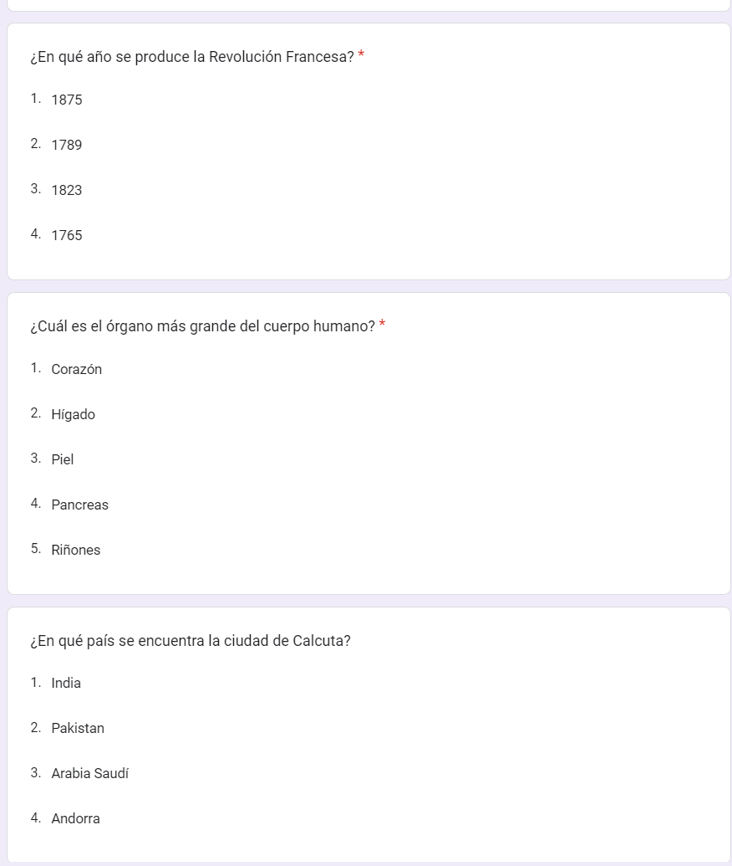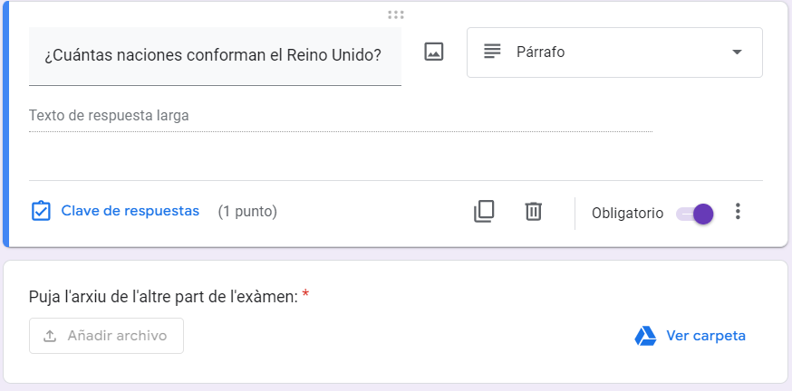

Un cop fet les preguntes, el que haurem de fer es activar el qüestionari i posar puntuació a cada pregunta, a més a més d’escollir quina serà la resposta correcte per a cada cas.

Per posar el mode qüestionari, el que haurem de fer serà anar a configuració del formulari i posar la opció de “Convertir en un qüestionari”:

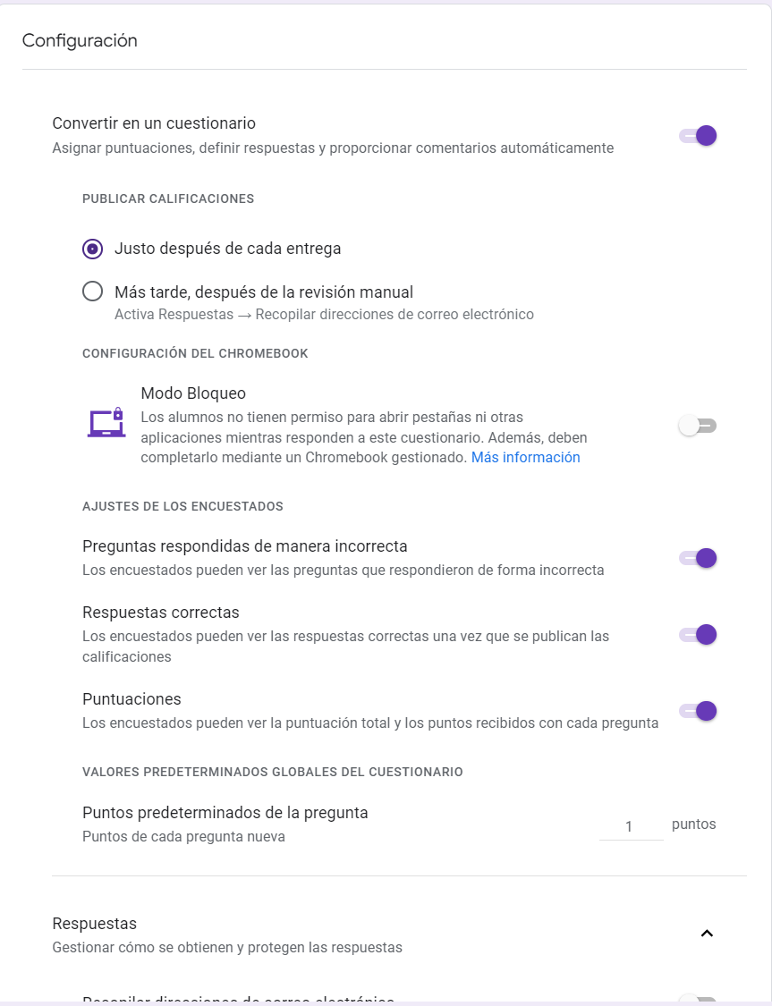

Un cop realitzat el pas de la configuració del mode qüestionari, el que farem serà posar les respostes correctes de cada pregunta. Per això, ens anirem a qualsevol pregunta i farem clic a “ Clave de respuestas”. Allà podrem seleccionar la correcte i la puntuació.

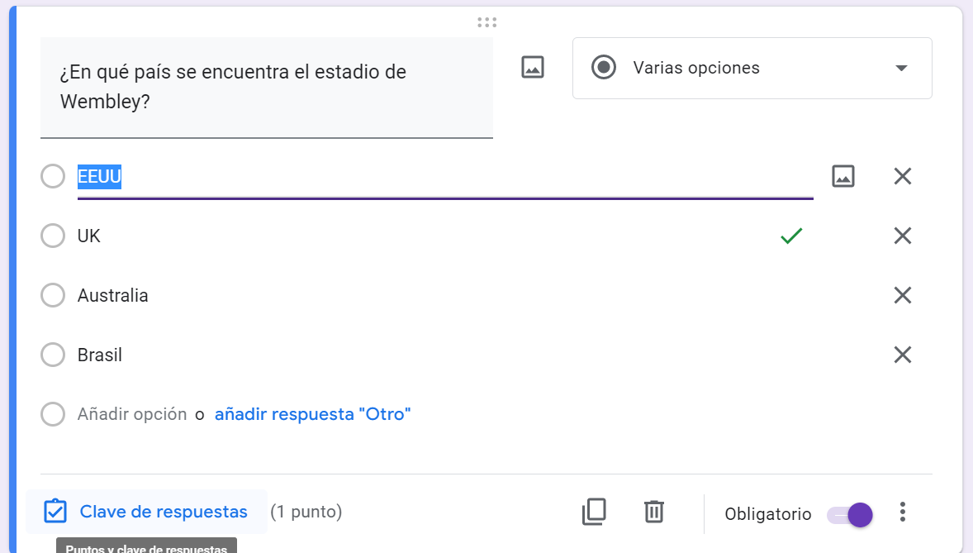

Un cop realitzat això, enviarem el formulari a algún company de classe per que el respongui.

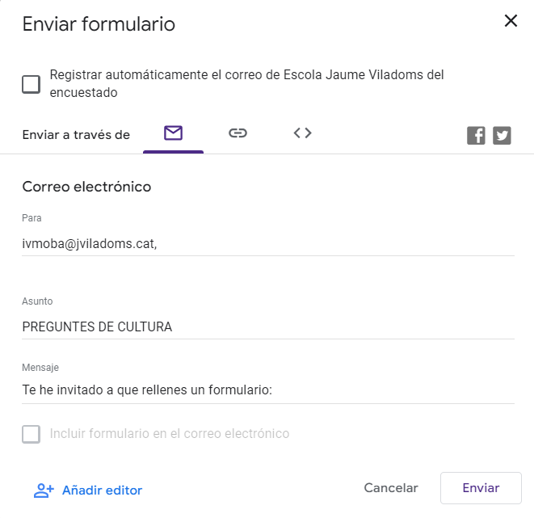

Un cop el rebi, el respondrà quan pugui, ell podrà veure quina puntuació ha obtingut, i nosaltres la estadística de les respostes del formulari.

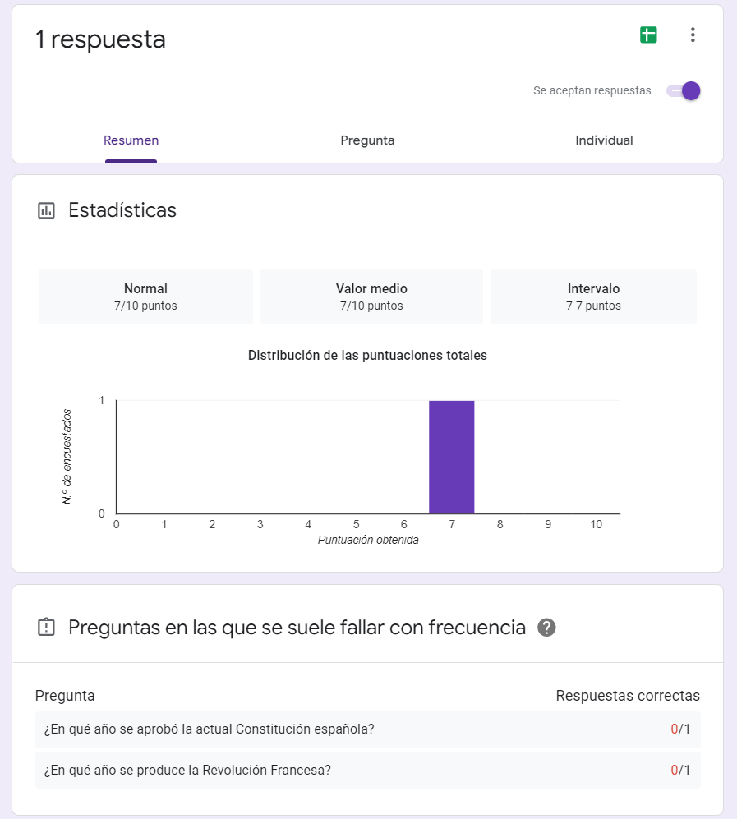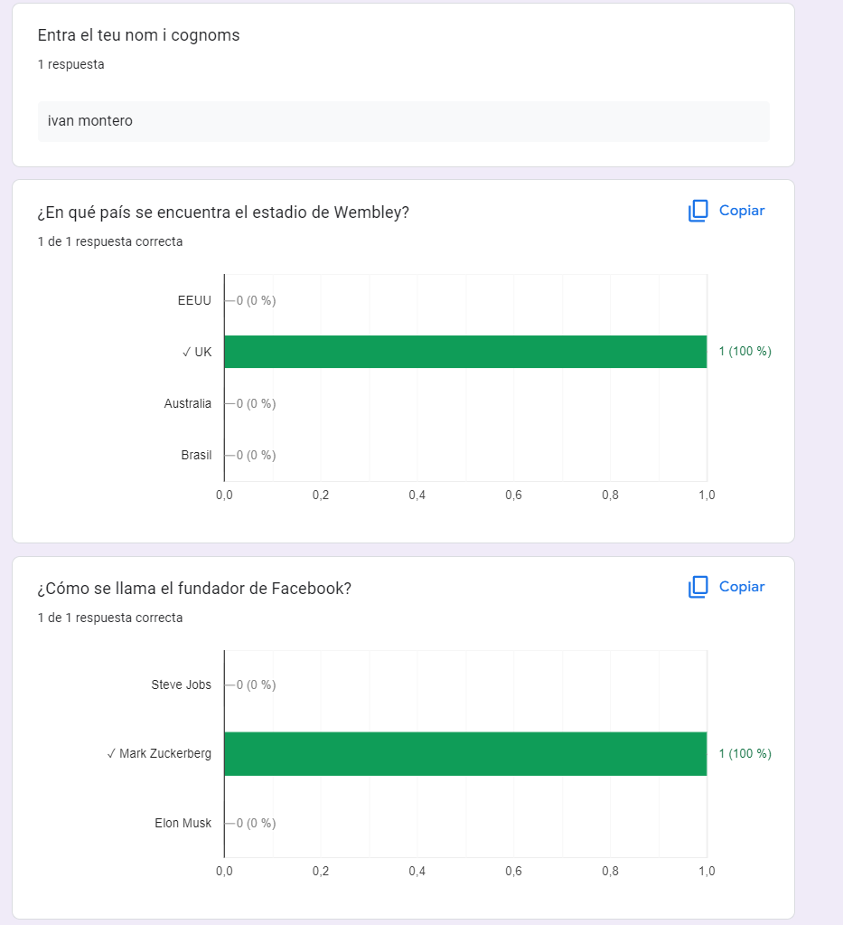

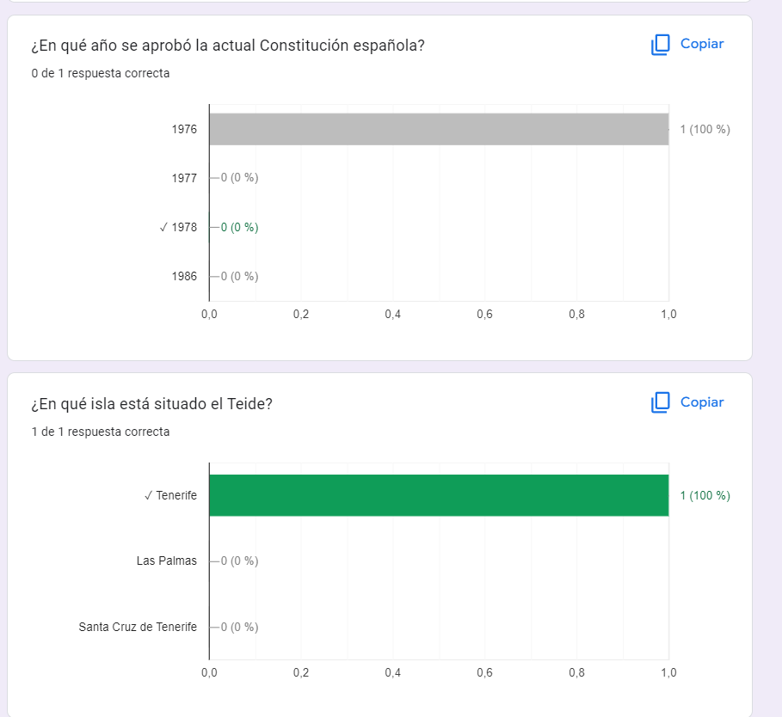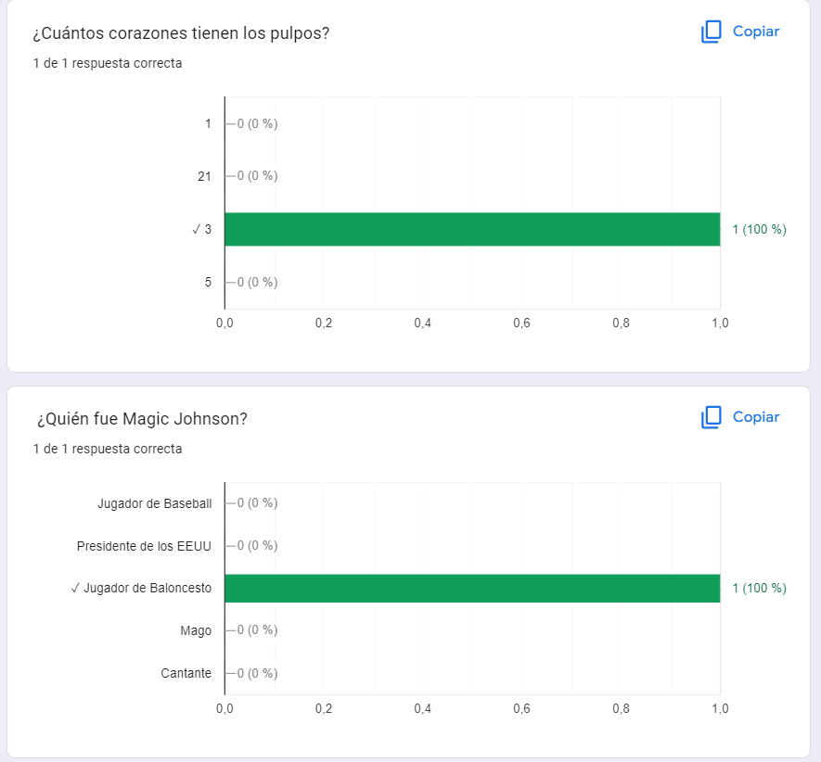

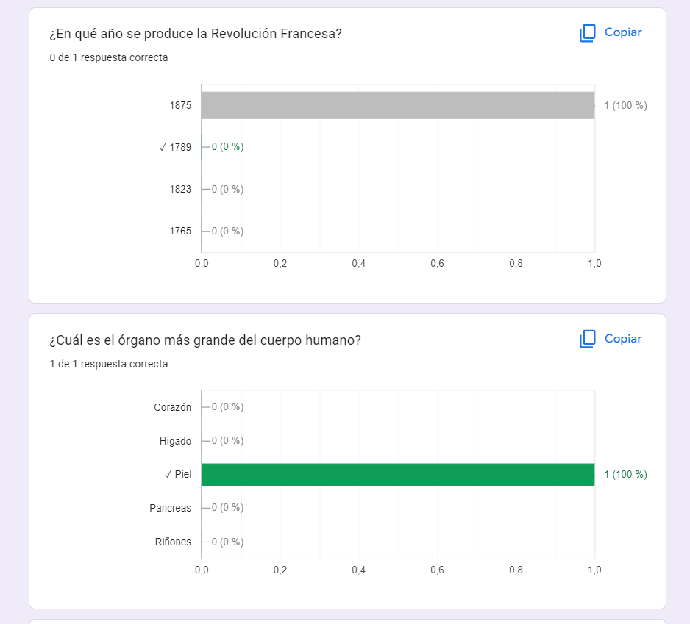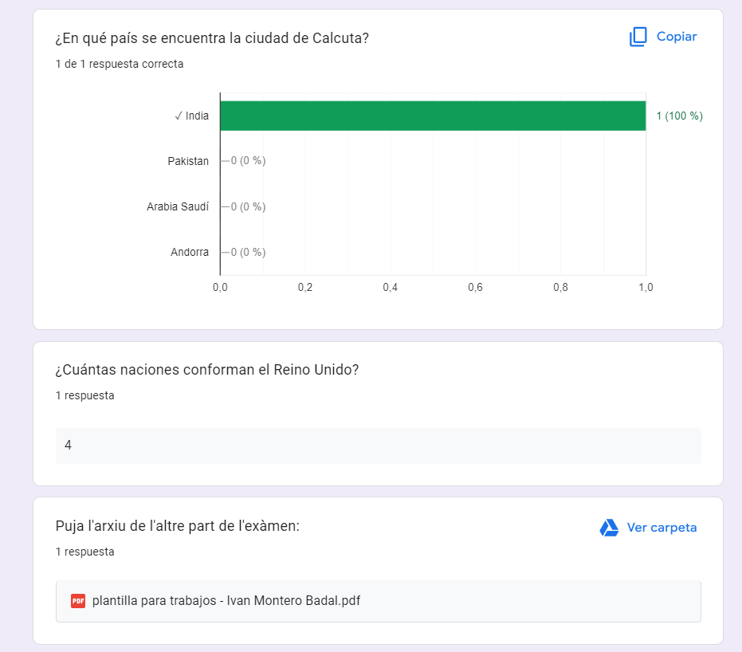

Com podem veure a les imatges, observem que les respostes que l’usuari que ha respós el qüestionari correctament surten en color verd, significant que ha encertat aquelles preguntes. Per una altre banda, observem algunes preguntes que hi són en color gris, aquelles són les preguntes que l’usuari ha contestat, però que no ha encertat.

Si pugem a la part de respostes a dalt de tot, podem observar que ens surten a nosaltres, els creadors del qüestionari, unes estadístiques generals.

En aquestes estadístiques podem observar diversos valors, tal i com són el valor promig de les respostes i l’interval de puntuació en el que es troben totes les puntuacions de tots els usuaris que han participat en el qüestionari:

